**Computer Organization 2019**

**HOMEWORK 1**

系級: 113 學號: F74096077 姓名: 陳裕霖

**實驗結果圖:**

(波形圖及模擬完成截圖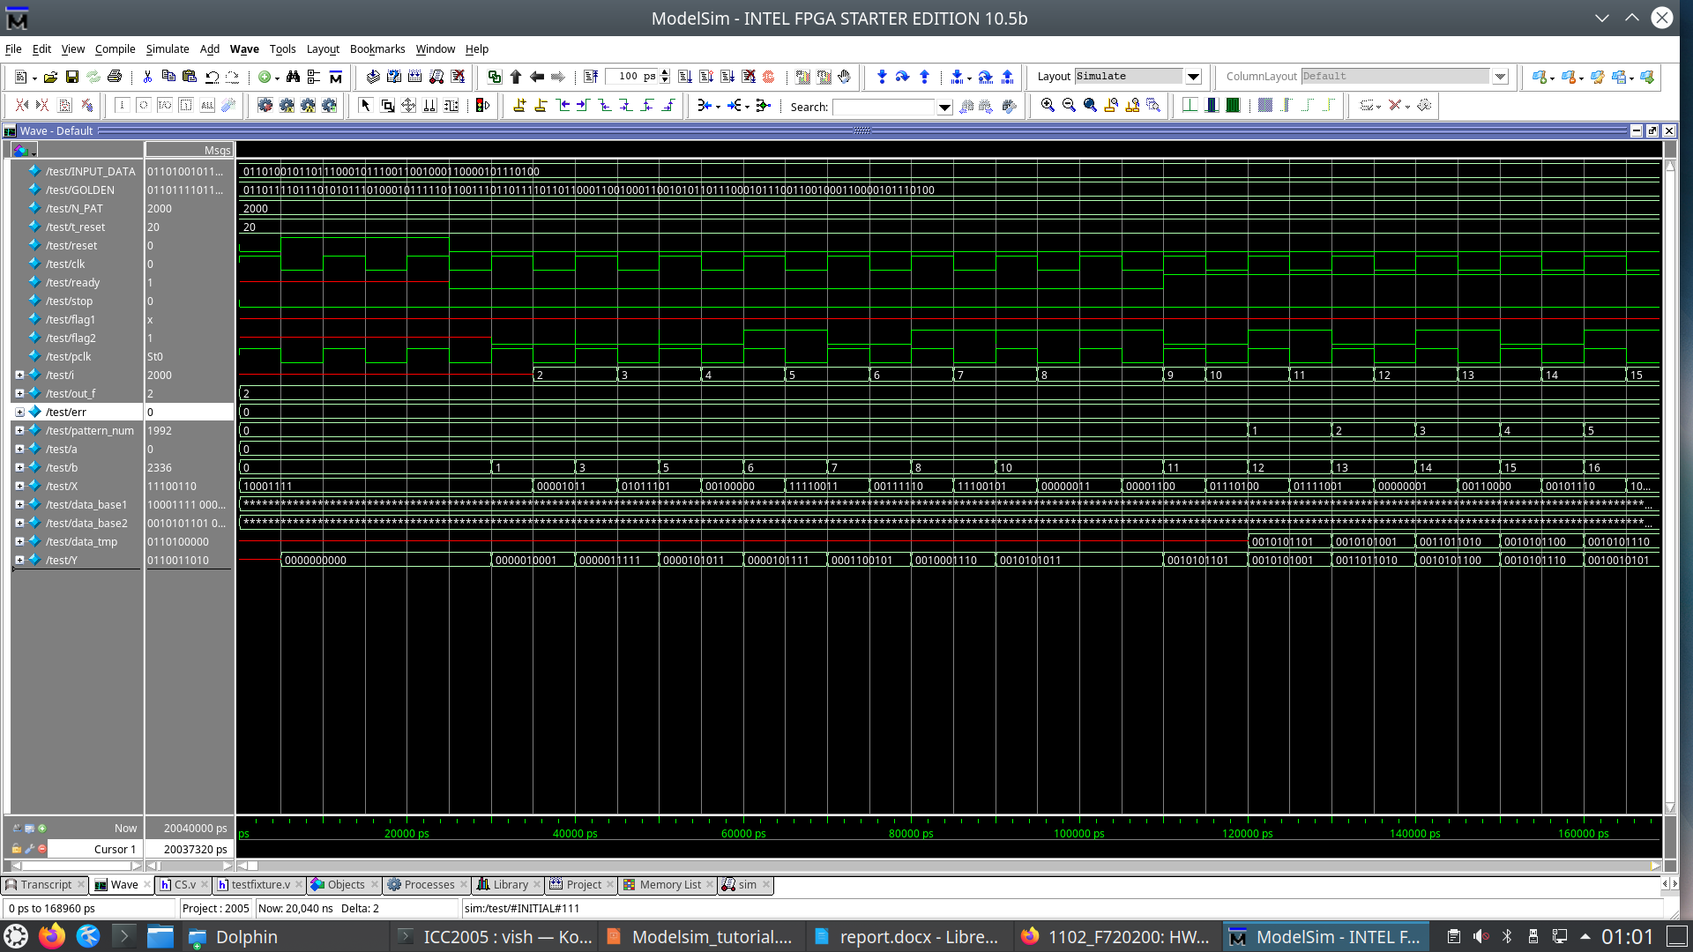)

**程式運作流程:**

(簡單說明波形變化的意義)

reset High的時候將所有資料用for迴圈歸零電路重置

x在第1~8個輸入的時候y值為0 並將x存入二維陣列XS中

數量>8時先用for將XS的所有值往前移一個位置並將最早輸入的值XS[11]移出

同時將x加入XS並將sum減去XS[11]再加上x

define abs為絕對值計算

在for迴圈內計算平均值與元素的距離絕對值找到appr

(sum + {appr,3'b0}}>>3即為Y

( {appr,3'b0} == appr left shift 3 bit == appr * 8 )

( >>3 == /8 )

**心得**

(請寫下完成本次作業的心得、學到哪些東西、困難點的部分。)

1. 學習如何用modelsim

2. 學習如何讓程式寫法易讀性高一些比較容易找到錯誤的部份

3. 遇到的困難有錯了一直找不到問題 容易陷在一個部份想太久導致原先規劃 好的想法全部消失只能重做

改進方式 ： 未來在寫之前先用流程圖規劃好程式運行方式